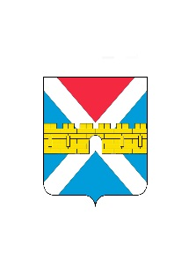

АДМИНИСТРАЦИЯ КРЫМСКОГО ГОРОДСКОГО ПОСЕЛЕНИЯ
КРЫМСКОГО РАЙОНА

ПОСТАНОВЛЕНИЕ

от 30.12.2021 № 1322
город Крымск

О внесении изменений в постановление администрации
Крымского городского поселения Крымского района
от 8 сентября 2020 г. № 704 «Об утверждении муниципальной
программы «Развитие топливно-энергетического
комплекса Крымского городского поселения
Крымского района» на 2021-2023 годы

В соответствии со статьей 179 Бюджетного кодекса Российской Федерации и Федеральным законом от 6 октября 2003 г. № 131-ФЗ «Об общих принципах организации местного самоуправления в Российской Федерации» п о с т а н о в л я ю:
1. Внести изменения в приложение «Муниципальная программа «Развитие топливно-энергетического комплекса Крымского городского поселения Крымского района» на 2021-2023 годы к постановлению администрации Крымского городского поселения Крымского района от 8 сентября 2020 г. № 704 «Об утверждении муниципальной программы «Развитие топливно-энергетического комплекса Крымского городского поселения Крымского района» на 2021-2023 годы и читать его в новой редакции (приложение).
2. Организационному отделу (Завгородняя Е.Н.) разместить настоящее постановление на официальном сайте администрации Крымского городского поселения Крымского района в сети Интернет.
3. Считать утратившим силу постановление администрации Крымского городского поселения Крымского района от 11 августа 2021 г. № 854 «О внесении изменений в постановление администрации Крымского городского поселения Крымского района «Об утверждении муниципальной программы «Развитие топливно-энергетического комплекса Крымского городского поселения Крымского района» на 2021-2023 годы».
4. Контроль за выполнением настоящего постановления оставляю за собой.
5. Постановление вступает в силу со дня его подписания.

Заместитель главы Крымского городского
поселения Крымского района А.А. Смирнов

